Videokonferenzen mit DFNconf

Informationen zum Dienst
Die TU Clausthal kann seit Oktober 2018 kostenlos den neuen Videokonferenz-Dienst des DFN-Vereins nutzen. Er basiert auf der Videokonferenzlösung von Pexip.
TU Mitarbeiter können als Veranstalter einer Videokonferenz Meeting-Räume mit wenigen Klicks erstellen und per E-Mail Teilnehmer wie Kollegen, Studierende oder externe Partner dazu einladen.
Teilnehmer können auf folgenden Wegen beitreten:
- Videokonferenzanlagen (siehe Videokonferenzanlagen an der TU Clausthal)
- Webbrowser (Windows, MacOS, Linux)
- Desktopclient (Windows, MacOS, Linux)
- Mobile Endgeräte (iOS, Android)
- Telefon
DFNconf bietet dabei folgenden Funktionsumfang:
- Audio/Video Konferenz mit bis zu 23 Teilnehmern in hoher Qualität
- Übertragung des PC-Bildschirms (Desktop Sharing) parallel zum Video
- Präsentation von Bild- und PDF Dateien
- Textchat
- Zeitachse mit Ereignissen der Konferenz
DFNconf bietet Veranstaltern verschiedene Einstellungsmöglichkeiten ihrer Meeting-Räume wie beispielsweise Konferenzlayouts, Teilnehmerzahl oder Zugangsbeschränkungen mittels Pin, um nur einige zu nennen. Außerdem können Sie mit automatisch generierten Einladungsmails, bequem alle nötigen Informationen an ihre Teilnehmer senden, welche für jedes Gerät die passenden Adressen enthält.
DFNconf (Pexip) bietet sich insbesondere als Dienst für Online-Meetings und Besprechungen an. Falls Sie ein Seminar oder einen Vortrag mit vielen Zuschauern veranstalten möchten, empfehlen wir den Dienst Webconf
Beispiel einer Arbeitsgruppensitzung über DFNconf (DINI AG VIKTAS am 22.1.2019):

Teilnahme an einer DFNconf Videokonferenz
Sie sollten von Ihrem Veranstalter eine Einladungsmail bekommen, in der alle Verbindungsoptionen beschrieben werden. Die Teilnahme ist mit Videokonferenzanlagen, Webbrowser, Telefon oder Smartphone möglich.

Systemvoraussetzungen
Zur Nutzung von DFNconf am PC empfehlen wir den Browser Google Chrome. Er bietet die höchste Kompatibilität und eine Erweiterung für die Übertragung von Bildschirminhalten (Pexip Screensharing Extension). Vorhandene Webcams und Mikrofone sollten i.d.R. erkannt werden.
Empfehlungen des Rechenzentrums zum Kauf von Webcams
- Webcam für Einzelarbeitsplätze: Logitech Webcam C925e
- Webcam für anspruchsvolle Nutzer: Logitech Brio
- Für längere Vorträge und bei unruhiger Umgebung wird ein Headset empfohlen
  - Beispiel: Sennheiser PC 36 USB
  - Weitere Produkte siehe Testliste des VCC
- Webcam für Arbeitsgruppen mit 2-4 Personen: Logitech BCC950 ConferenceCam
  - das Gerät kombiniert Webcam, Mikrofon und Lautsprecher und bietet eine Freisprechfunktion
  - Testbericht des VCC
  - im RZ Geräteverleih kann ein Exemplar ausgeliehen werden.
- Für Meetings mit mehr als 4 lokalen Teilnehmern empfehlen wir die Nutzung einer der vorhandenen Videokonferenz-Räume an der TU Clausthal
Neben dem Client im Webbrowser gibt es zu DFNconf auch ein eigenständiges PC-Programm mit dem gleichen Funktionsumfang. Siehe Pexip Client.
Zur Nutzung von DFNconf über ein Smartphone/Tablet wird die App „Pexip Infinity Connect“ benötigt:
- iOS
- Android

Betreten des Meetingraumes
Der Veranstalter eröffnet das Meeting mit seiner Pin. Gäste landen evtl. in einem „Warteraum“, bis der Veranstalter eingetreten ist. Der Veranstalter kann auch von Gästen die Eingabe einer Pin verlangen. Sie steht dann in der E-Mail Einladung.
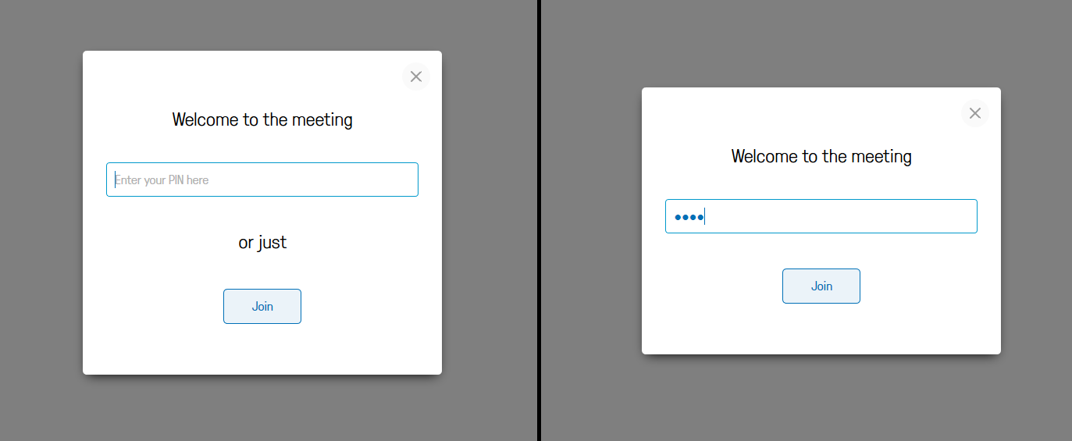
links: Entweder geben Sie die Veranstalter-Pin ein oder betreten den Raum als Gast
rechts: In dieser Konferenz müssen auch Gäste eine Pin eingeben
- Evtl. müssen Sie bei Ihrem Webbrowser nach dem Aufruf des Meetingraums Kamera und Mikrofon auswählen bzw. den Zugriff darauf erlauben.
- Wenn Sie Ihr eigenes Bild in der Konferenz nicht sehen, ist dies kein Fehler. Der Dienst sendet jedem Teilnehmer immer nur die Bilder der anderen Teilnehmer.
Hinweis für VK-Anlagen:
- Drücken Sie auf Ihrer Fernbedinung die # Taste, um eine Pin einzugeben.
Beispiel: Eine laufende Videokonferenz im Webbrowser:
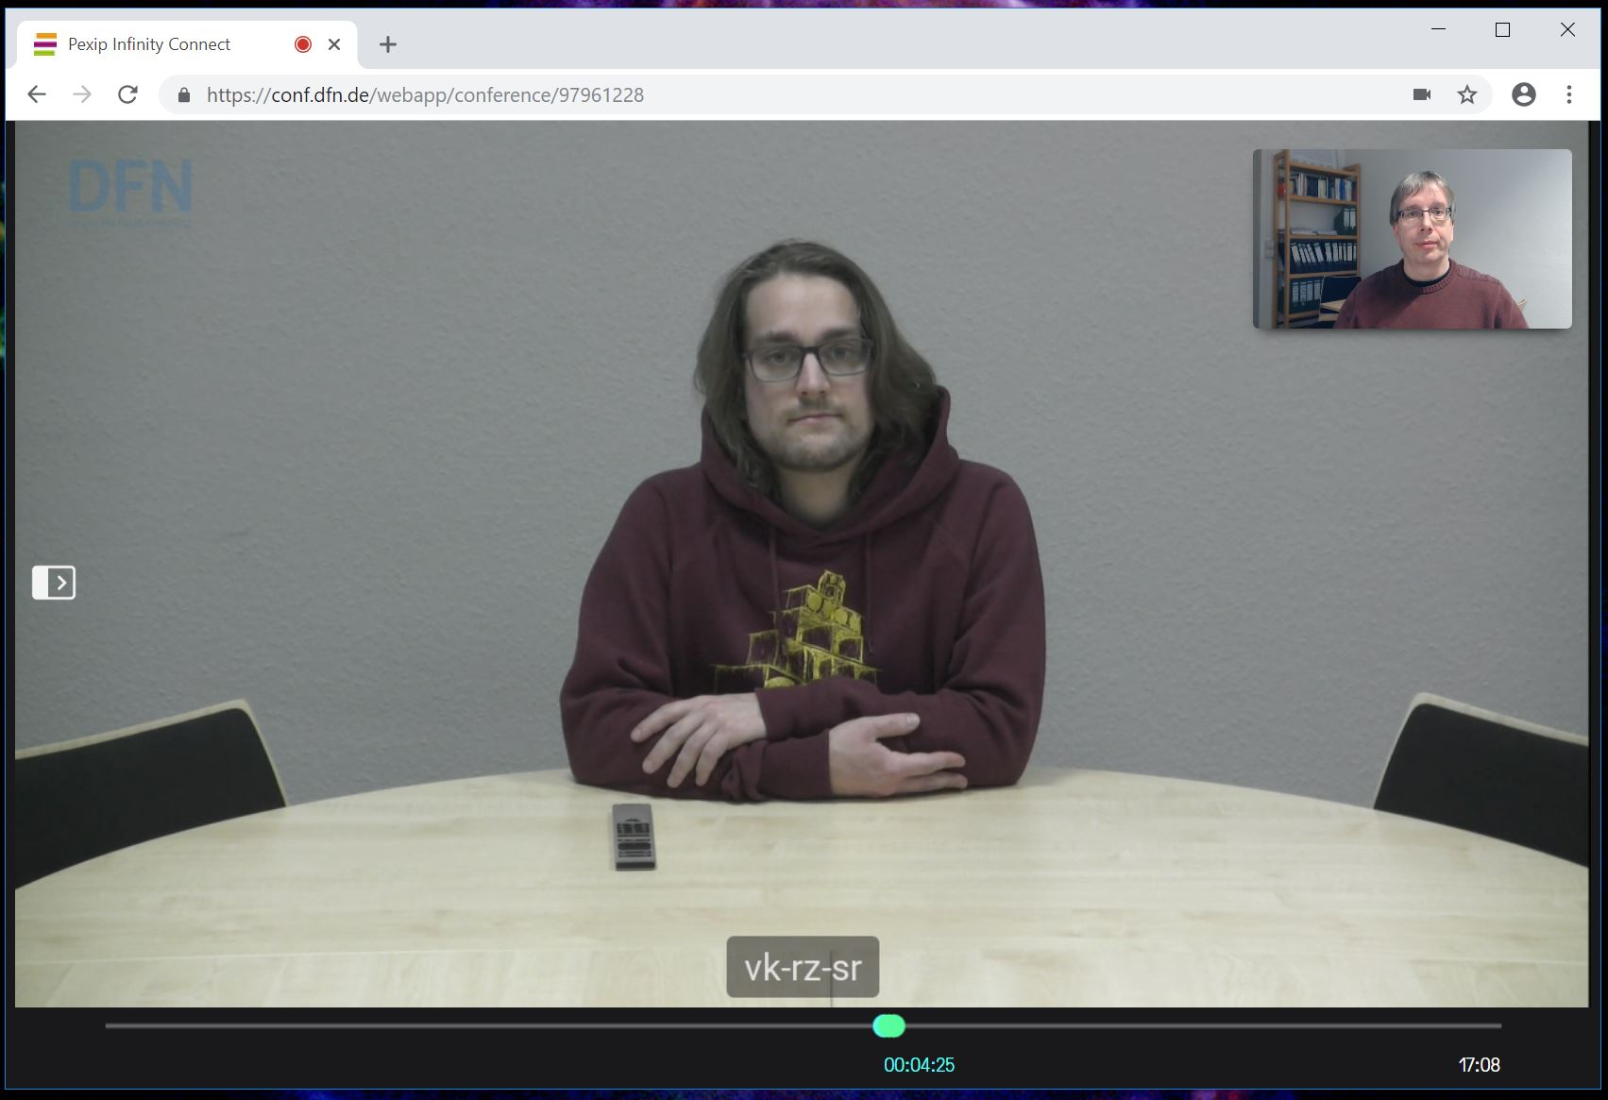
Eine detaillierte Anleitung der Benutzeroberfläche finden Sie unter Using the Infinity Connect web app (zurzeit nur auf Englisch).
Das Meeting wird einige Minuten, nachdem der Veranstalter den Raum verlassen hat, automatisch beendet.
Wenn Sie Ihre Geräte vorab testen möchten, können Sie sich jederzeit unter Testcall-Service in einen Test-Raum einwählen. Ein vorheriger Test-Anruf wird dringend empfohlen, wenn Sie die Technik nur selten benutzen.

VK-Anlage mit PC-Client steuern
Sie können mithilfe der Pexip Infinity Connect Desktop-App oder der webapp eine VK-Anlage mit Ihrem Endgerät koppeln (Pairing). Dadurch können Sie sich mit Ihrem Endgerät in eine Konferenz einwählen und automatisch die gekoppelte VK-Anlage als Quelle für Ihr Video & Ton nutzen. Gleichzeitig ist es möglich, laufende Präsentationen auf Ihrem gekoppelten Endgerät an die Konferenz zu übertragen.
Anleitung: Endgeräte mit VK-Anlage koppeln (Pairing)
- Starten Sie die Pexip Infinity Connect Desktop-App oder webapp und klicken Sie anschließend auf eine gewünschte Einwahloption (content, video, voice).
- Nun klicken Sie unten rechts auf „Pair with a device“.
- Es erscheint ein neuer Reiter. Hier können Sie Ihre gespeicherten Geräte sehen und das zu verwendende Gerät auswählen. Um ein neues Gerät hinzuzufügen, klicken Sie oben rechts auf das Plus-Symbol.
- 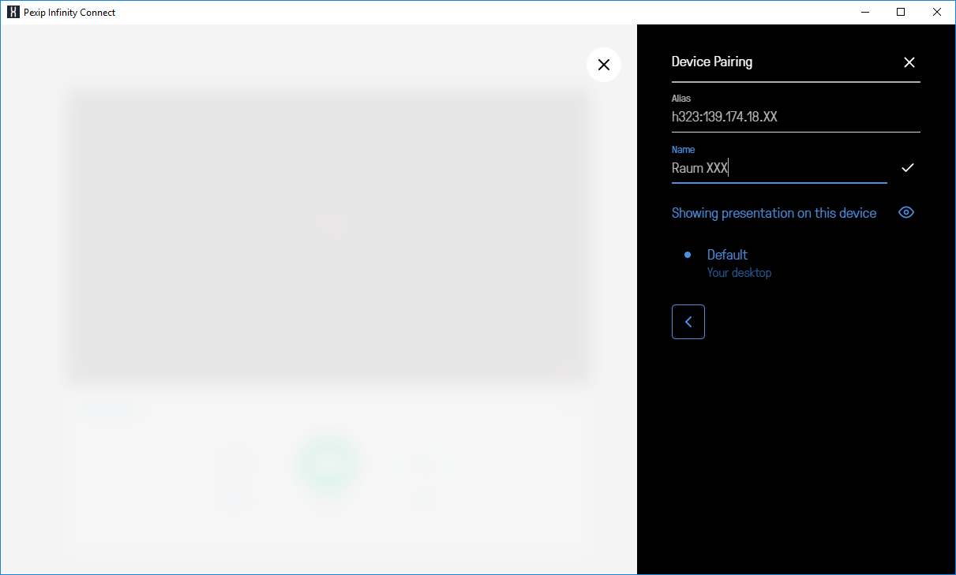
- Unter Alias geben Sie als erstes „h323:„ ein und dahinter die IP-Adresse Ihrer VK-Anlage.
- Danach wählen Sie einen Namen für Ihre VK-Anlage. Bestätigen Sie Ihre Angaben mit dem Haken neben dem Namensfeld.
- 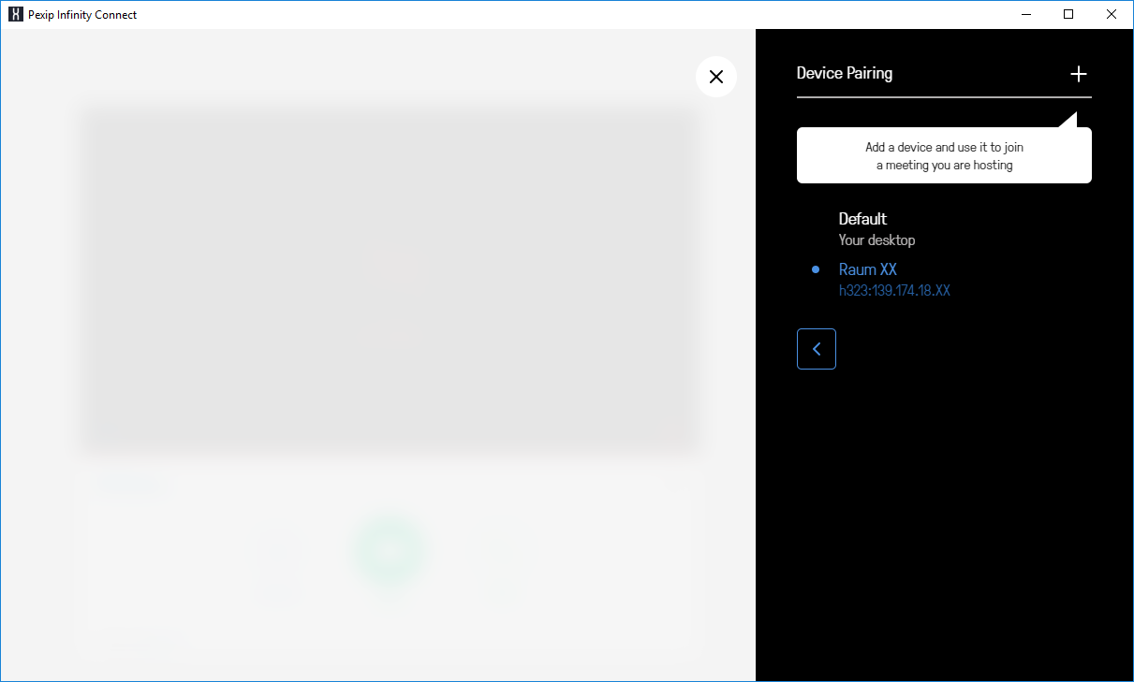
- Ihr neues Gerät sollte jetzt in Ihrer Liste erscheinen und in der Übersicht unten links als das zurzeit ausgewählte Gerät angezeigt werden.
- Wenn der PC-Client sich nun in ein Meeting einwählt, wird automatisch die VK-Anlage mit angerufen. Beim Beenden werden beide Verbindungen gleichzeitig getrennt.

Erstellung einer Videokonferenz als Veranstalter
Studierende und Externe können an DFNconf Konferenzen teilnehmen. Das Anlegen einer neuen Konferenz ist aber Mitarbeitern vorbehalten. Der Login für Veranstalter erfolgt über DFN-AAI. Weitere Informationen zum DFN-AAI finden Sie unter DFN-AAI & Services
Zunächst rufen Sie die Webseite DFNconf auf und geben Ihre RZ-Benutzerkennung und das zugehörige Passwort ein.
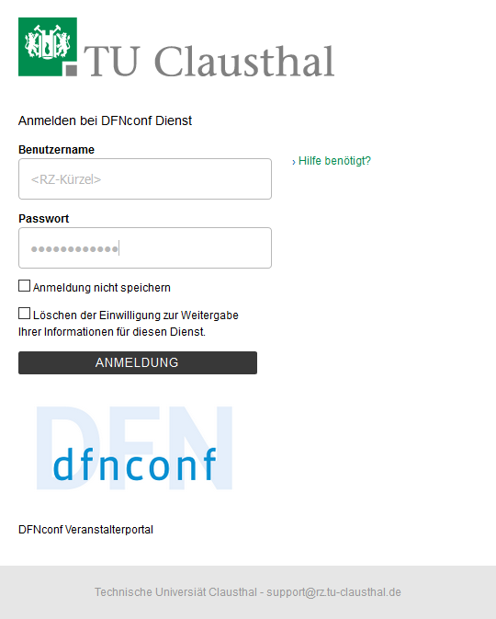
Sie befinden sich anschließend auf der Webseite zum Erstellen und Verwalten von Meeting-Räumen. Dort können Sie auf „Neuer Meeting-Raum“ oder „Neue Vorlesung“ klicken, um einen Raum zu erstellen. Die Räume unterscheiden sich im Layout des Videobildes.
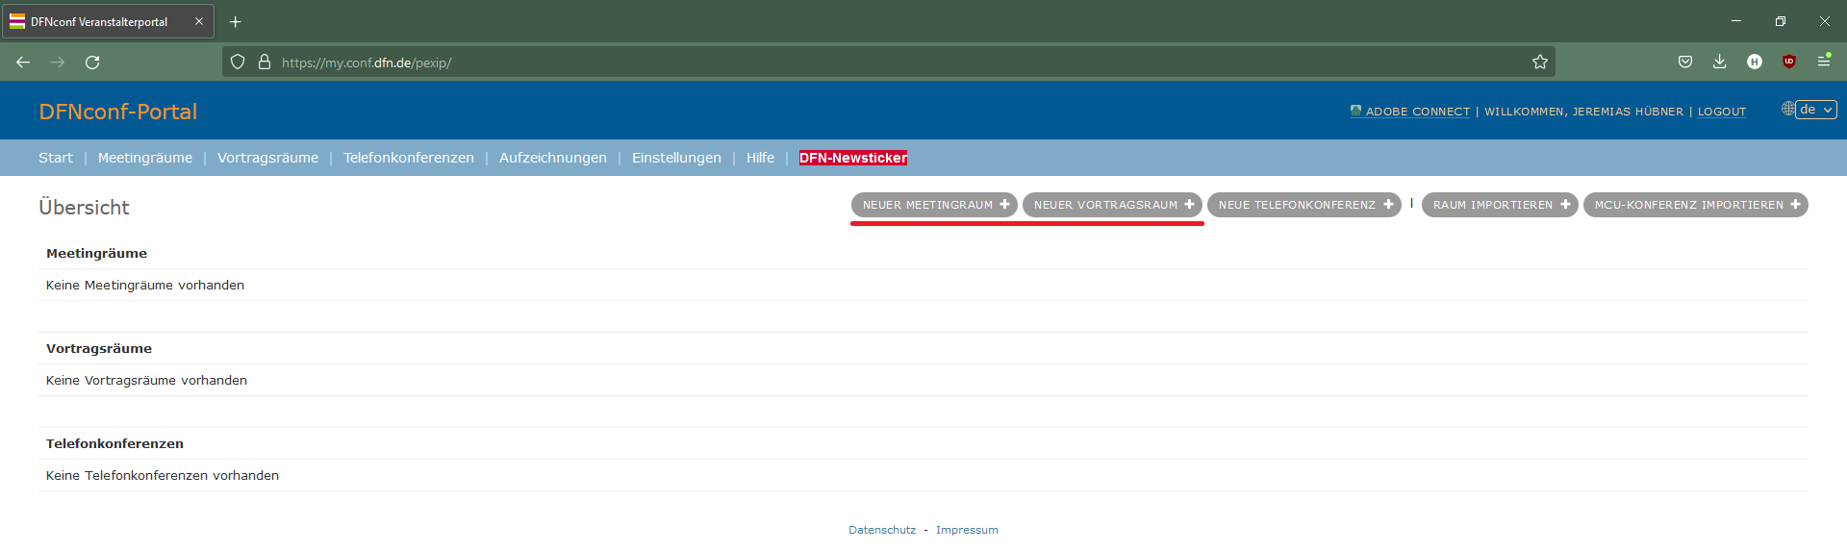
Geben Sie einen Namen und eine Pin für Ihren Raum an. Die Pin benötigen Sie, um den Meeting-Raum als Veranstalter zu öffnen. Bitte berücksichtigen Sie bei der Namensgebung, dass der Name eines Meeting-Raums derzeit global nur einmal vergeben werden kann. Triviale Namen wie „Test“ sind daher sicher schon vergeben.
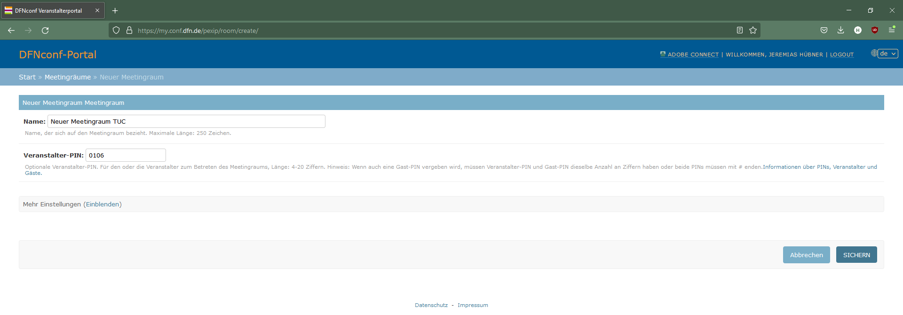
Nachdem Sie den Raum gespeichert haben, können Sie ihn in der Übersicht bearbeiten, beitreten oder eine Einladungsmail-Textvorlage auf Englisch oder Deutsch abrufen.
Mithilfe der Textvorlage können Sie Ihren Teilnehmern eine Mail zukommen lassen, die die verschiedenen Adressen zur Teilnahme an der Videokonferenz beinhaltet.
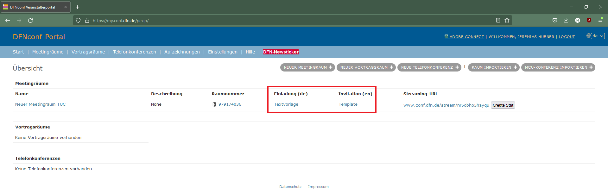
Die von Ihnen angelegten Meetings stehen Ihnen dauerhaft zur Verfügung. Sie können die Meetings jederzeit durch Betreten des Raumes und Eingabe der Veranstalter-Pin öffnen.

Hinweise für bessere Bild- und Ton-Qualität
- Prüfen Sie vor Videokonferenzen mit einem Test-Anruf die Einstellungen Ihres Systems, insbesondere die Ton-Qualität.
- Nutzen Sie möglichst eine kabelgebundene LAN-Verbindung zu Ihrem Endgerät. Falls nur WLAN verfügbar ist, achten Sie auf eine gute Signalstärke und eine geringe Auslastung durch andere Nutzer bzw. andere Datenübertragungen.
- Wenn Sie den Dienst zu Hause nutzen möchten, sollten Sie über einen VDSL-Anschluss oder vergleichbar verfügen. Wichtig für die Qualität Ihrer Übertragung ist die Upload-Geschwindigkeit. Hier sollten kontinuierlich mehr als 1 MBit/s frei sein. (Test siehe Breitbandmessung)
- Vermeiden Sie Störquellen (Telefon stumm schalten, Fenster und Türen schließen, etc.)
- Schalten Sie Ihr Mikrofon mit dem Mikrofon-Symbol im unteren Bildbereich aus, wenn Sie längere Zeit nichts sagen möchten.
- Bei längeren Vorträgen bietet am PC ein Headset eine besser Sprachverständlichkeit
- Sorgen Sie für ausreichende Beleutung Ihres Arbeitsplatzes. Vermeiden Sie aber Gegenlichtsituationen, wie ein Fenster oder einen angestrahlten weißen Hintergrund
- Positionieren Sie die Kamera über oder direkt neben dem Bildschirm, um die Blickachse zu erhalten.

Weitere Informationen
- Die Dokumentation über den Dienst DFNconf vom DFN finden Sie unter Beschreibung des Dienstes DFNconf
- weitere Dokumentationen des Herstellers Pexip (Zurzeit nur auf Englisch)
- Bei Fragen oder Problemen wenden Sie sich bitte zunächst an medientechnik@tu-clausthal.de.

